Epson rozszerza rodzinę drukarek EcoTank o nowe, kompaktowe modele do wygodnego i bardzo taniego drukowania
Wiodąca na rynku gama urządzeń Epson EcoTank z dolewanym atramentem powiększyła się o nowe, jeszcze mniejsze i wydajniejsze modele.
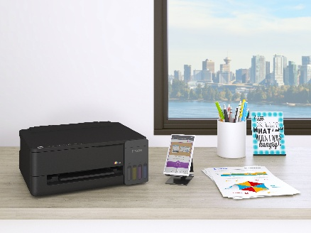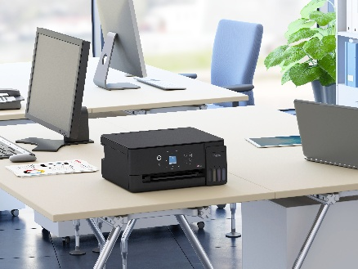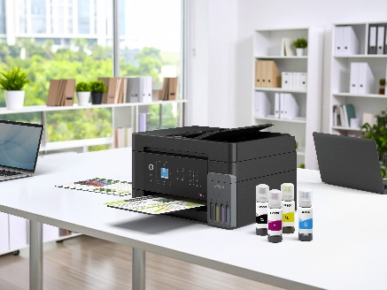

Firma Epson, światowy lider w dziedzinie technologii druku, ogłasza wprowadzenie najnowszych produktów do swojej wiodącej na rynku serii EcoTank. Są one zaprojektowane z myślą o rodzinach i użytkownikach biur domowych poszukujących niezawodnych, bardzo tanich urządzeń do codziennego drukowania bez konieczności wymiany kartridży. Nowa seria obejmuje drukarki o co najmniej 25% mniejsze od konkurencyjnych modeli. Zawierają one w pudełku startowy zapas atramentu na trzy lata, co zapewnia oszczędność do 95% na kosztach drukowania.
W skład nowej serii wchodzą:
- EcoTank L1350: zaprojektowana z myślą o zabieganych rodzinach, które potrzebują bezproblemowego drukowania, wygody związanej z brakiem kartridży oraz możliwości drukowania bezpośrednio z urządzeń mobilnych.
- EcoTank L3310: przeznaczona do użytku domowego, wielofunkcyjna drukarka 3 w 1 o ultraniskich kosztach eksploatacji, wyposażona w złącze USB.
- Seria EcoTank L3350: zapewnia niezawodne drukowanie, skanowanie i kopiowanie przy ultraniskich kosztach użytkowania.
- Seria EcoTank L3360: oferuje te same zalety co seria L3350, a dodatkowo wyposażona jest w kolorowy ekran o przekątnej 3,7 cm, zwiększający wygodę obsługi.
- Seria EcoTank L5390: wyposażona w automatyczny podajnik dokumentów (ADF) oraz ekran dotykowy, została stworzona z myślą o użytkownikach domowych biur i małych firm, którzy potrzebują szybkich i niezawodnych rozwiązań do drukowania.
Nowe kompaktowe drukarki EcoTank są idealne dla gospodarstw domowych i użytkowników SOHO, gdzie drukuje się wszystko: od prac domowych i dokumentów podróżnych po domowe dokumenty administracyjne i biznesowe. Łączą one wysoką jakość druku z bardzo niskimi kosztami eksploatacji, nowoczesnymi funkcjami łączności i wyjątkowo kompaktową konstrukcją oszczędzającą miejsce, która jest co najmniej 25% mniejsza niż modele konkurencyjne.
Jak wszystkie urządzenia Epson EcoTank, nowe modele są wyposażone w samodzielnie uzupełniane zbiorniki z atramentem o dużej pojemności i zawierają w pakiecie atrament na trzy lata. Pozwala to użytkownikom zaoszczędzić do 95% kosztów drukowania w porównaniu z tradycyjnymi drukarkami kartridżowymi.
Niewielkie, wyposażone w zaawansowane funkcje, nowe drukarki zostały zaprojektowane tak, aby codzienne drukowanie było prostsze i bezstresowe. Dzięki zintegrowanej łączności Wi-Fi i Wi-Fi Direct użytkownicy mogą łatwo drukować z laptopów, smartfonów i tabletów, a ulepszona obsługa sieci Wi-Fi typu mesh pomaga zapewnić stabilne i niezawodne drukowanie bezprzewodowe.
Są one również wyposażone w aplikację Smart Panel firmy Epson, która umożliwia użytkownikom drukowanie, kopiowanie i skanowanie bezpośrednio z urządzeń inteligentnych, a także monitorowanie poziomu atramentu, rozwiązywanie problemów i zdalne zarządzanie ustawieniami. Wszystkie są kompatybilne ze standardem Apple AirPrint™, który umożliwia bezprzewodowe drukowanie zdjęć, wiadomości e-mail, stron www i dokumentów z iPada, iPhone'a i iPoda touch bez instalowania jakichkolwiek sterowników.
"Jedną z największych frustracji związanych z drukowaniem w domu są koszty i niedogodności związane z wymianą kartridżów" - powiedział Jakub Koguciuk z Epson Polska. "Nowe drukarki EcoTank całkowicie to eliminują, oferując rodzinom i użytkownikom biur domowych niezawodność i bardzo niski koszt wydruku jednej strony. Dzięki niewielkim rozmiarom, nowoczesnym funkcjom łączności i wysokiej wydajności, są one idealne dla każdego, kto szuka bezproblemowego codziennego drukowania".
Zaprojektowany z myślą o powtarzalnej wysokiej jakości wydruków, jeden zestaw wymiennych butelek z atramentem do samodzielnego uzupełniania może wydrukować do 4700 stron czarno-białych i 7500 stron kolorowych, znacznie zmniejszając potrzebę jego uzupełniania i pomagając zminimalizować ilość odpadów.
Pomimo kompaktowej konstrukcji, nowe drukarki zawierają szereg funkcji zwiększających produktywność, w tym tylny podajnik papieru na 100 arkuszy, drukowanie zdjęć bez obramowania do formatu 10x15 cm i prędkość druku do 11 stron na minutę.
Drukarki EcoTank, wyposażone w autorską technologię druku bez nagrzewania Epson Heat-Free, zostały stworzone z myślą o trwałości i energooszczędności, a głowica drukująca została zaprojektowana tak, aby wytrzymać cały okres eksploatacji drukarki. Seria ta charakteryzuje się również niezawodnością na poziomie 50 000 stron i niskim zużyciem energii.
Kluczowe cechy nowych modeli EcoTank obejmują:
- Oszczędność do 95% kosztów drukowania w porównaniu z tradycyjnymi drukarkami kartridżowymi.
- W zestawie atrament nawet na trzy lata pracy.
- Butelki z atramentem pozwalające na wydruk do 4 700 stron czarno-białych i 7 500 stron kolorowych.
- Kompaktowa konstrukcja, idealna do domów i małych biur.
- Łatwy, bezproblemowy system napełniania zbiorników z atramentem z butelkami wyposażonymi w klucze pasujące do danego zbiornika z kolorem.
- Łączność Wi-Fi i Wi-Fi Direct z ulepszoną obsługą sieci mesh.
- Aplikacja Epson Smart Panel i zgodność z AirPrint™ do mobilnego drukowania, skanowania i zarządzania drukarką.
- Szybkie drukowanie z prędkością do 11 str.
- Drukowanie zdjęć bez obramowania do 10x15 cm.
- Technologia druku Heat-Free zapewniająca długowieczność sprzętu i niskie zużycie energii.
- Trwałość 50 000 stron i mniejsze wymagania konserwacyjne.
- Zero odpadów z kartridży.

Cechy | ET-1910 | Seria ET-2910 | Seria ET-2920 | Seria ET-4900
Urządzenie wielofunkcyjne A4 | Drukowanie | Drukowanie, kopiowanie i skanowanie z Wi-Fi | Drukowanie, kopiowanie i skanowanie z Wi-Fi | Drukowanie, kopiowanie, skanowanie i faksowanie
Skanowanie ADF | Nie | Nie | Nie | Tak (30 stron simpleks)
Ekran LCD | Nie | Nie | Kolorowy ekran 3,7 | Kolorowy ekran 3,7
Prędkości druku ISO (czarny/kolor) | 11 str./min / 6 str. | 11 str./min / 6 str. | 11 str./min / 6 str. | 11ppm / 6ppm
Wymienne tusze (czarny/kolorowy) | 4 700 / 7 500 stron | 4 700 / 7 500 stron | 4 700 / 7 500 stron | 4 700 / 7 500 stron
Łączność | USB, Wi-Fi (b/g/n/k/v/r), Wi-Fi Direct, Apple AirPrint | USB, Wi-Fi (b/g/n/k/v/r), Wi-Fi Direct, Apple AirPrint | USB, Wi-Fi (b/g/n/k/v/r), Wi-Fi Direct, Apple AirPrint | USB, Wi-Fi (b/g/n/k/v/r), Wi-Fi Direct, Apple AirPrint, Ethernet
Pojemność papieru | 100 stron, podawanie z tyłu | 100 stron, podawanie z tyłu | 100 stron, podawanie z tyłu | 100 stron, podawanie z tyłu
12-miesięczna gwarancja na cały okres użytkowania produktu (ilość stron) | 50,000 | 50,000 | 50,000 | 50,000
Głowica drukująca | Micro Piezo | Micro Piezo | Micro Piezo | Micro Piezo

Więcej informacji na temat drukarek Epson EcoTank można znaleźć na stronie www.epson.pl/ecotank.

Dotyczy tylko serii L1350, L3350, L3360. Porównanie oparte na minimalnym rozmiarze (szer. × gł. × wys.) 20 najlepiej sprzedających się konkurencyjnych kolorowych drukarek A4 ze zbiornikami na atrament w Europie z prędkością druku monochromatycznego 10-12 stron na minutę (ISO 24734), z wyłączeniem modeli z automatycznymi podajnikami dokumentów (IDC Quarterly Hardcopy Peripherals Tracker, dostawy w 1. kwartale 2025 r. i 4. kwartale 2025 r., opublikowane w 1. kwartale 2026 r.). Porównanie wykorzystuje oficjalne specyfikacje producentów.
Tusz dołączany do zestawu w momencie zakupu. W oparciu o ilość wydruków wynoszącą 100 stron A4 miesięcznie i najniższą wydajność uzyskaną z dołączonego zestawu atramentów. Z wyłączeniem modeli fotograficznych i biznesowych.
Na podstawie obliczeń firmy Epson, średni koszt wydruku jednej strony oraz średnia liczba wkładów atramentowych wymaganych do wydrukowania takiej samej liczby stron, co średnia wydajność butelek z atramentem Epson EcoTank '101', '102', '103', '104'. Porównanie średniej wydajności (wydruki A4 według wzorca testowego ISO/IEC 24712) serii butelek z atramentem EcoTank "101", "102", "103" i "104" z oryginalnymi materiałami eksploatacyjnymi (IDC, Hardcopy Peripherals Consumables Tracker, 2024 Shipments, opublikowane w 1. kwartale 2025 r.) używanymi w 40 najlepiej sprzedających się konsumenckich kolorowych urządzeniach atramentowych A4 w Europie (IDC, Quarterly Hardcopy Peripherals Tracker, 2024 Shipments, opublikowane w 1. kwartale 2025 r.). Koszt w przeliczeniu na stronę obliczony przez podzielenie odpowiedniej średniej ceny sprzedaży butelki/kartridża według IDC przez wydajność.
Rozwiązania druku mobilnego wymagają połączenia bezprzewodowego i/lub internetowego z drukarką. Listę drukarek obsługujących Epson Connect, zgodnych urządzeń, aplikacji i sposobów połączenia można znaleźć na stronie www.epson.eu/connect.
AirPrint™ to technologia firmy Apple Inc. umożliwiająca tworzenie wysokiej jakości drukowanych dokumentów z iPhone'a, iPada, komputera Mac lub Apple Vision Pro bez konieczności pobierania lub instalowania sterowników. Funkcje AirPrint obejmują łatwe wykrywanie, automatyczny wybór nośników i opcje wykańczania o jakości biznesowej.
Podane wydajności są ekstrapolowane w oparciu o oryginalną metodologię firmy Epson na podstawie symulacji drukowania wzorców testowych określonych w normie ISO/IEC 24712 lub 29103. Podane wydajności NIE są oparte na normach ISO/IEC 24711 lub 29102. Podana wydajność może się różnić w zależności od drukowanych obrazów, rodzaju używanego papieru, częstotliwości drukowania i warunków otoczenia, takich jak temperatura. Podczas początkowej konfiguracji drukarki pewna ilość atramentu jest używana do napełnienia dysz głowicy drukującej, dlatego wydajność początkowego zestawu będzie niższa.
Określono zgodnie z normą ISO/IEC 24734, pokazując średnią ESAT z testu kategorii biurowej dla domyślnego simpleksu. Więcej informacji można znaleźć na stronie internetowej firmy Epson
Oznacza to, że dzięki unikalnej technologii Micro Piezo głowica drukująca Epson została zaprojektowana tak, aby była stałym elementem drukarki i nie wymagała regularnej wymiany w celu utrzymania wydajności i sprawności. Nie stanowi to jednak oświadczenia o dodatkowej gwarancji; obowiązują standardowe warunki gwarancji firmy Epson

